INLÄRNING GENOM RÖRELSE
SPRÅKDIDAKTISKA IDÉER FÖR UNDERVISNINGEN
I SPANSKA

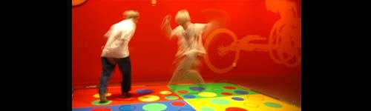

25 de enero de 2014
Himmelskällan, Norra Lundby, Varnhem

PROGRAMA

10:00-10:15 | Presentation | Fernando Álvarez
10:15-11:45 | Inlärning i rörelse | Francisco Lara
11:45-12:30 | Dansens språk | Niki Levemark
12:30-13:15 | Lunch
13:15-14:00 | Presentation av DELE (Diploma de Español Lengua Extranjera) | Eduardo Galindo,  Instituto Cervantes
14:00-15:00 | Inlärning i rörelse | Francisco Lara
15:00-15:15 | Fika
15:15-16:00 | Dansens språk | Niki Levemark
16:00-16:30 | Lär dig spanska genom att sjunga | Fernando Álvarez

Datum | 25 j anuari 2014 (10:00-17:00)
Plats | Himmelskällan, Norra Lundby
Målgrupp | Lärare och blivande lärare i spanska
Pris | 650 SEK (program, material, lunch och fika
Sista datum för anmälan | 2014-01-15
Information och anmälan | fernando@montalban.se, 072-565 19 54

Anordnas av:
Spanska toner
www.fernandoalvarez.se

Inlärning genom rörelse.
Språkdidaktiska idéer för undervisningen i spanska.

Denna praktiska och aktiva workshop riktas till spansklärare eller blivande
spansklärare. Den består av dynamiska aktiviteter och projekt med fokus på rytm,
rörelse, handling, sång och självständighet i andraspråksinlärning, särskilt spanska.
Alla idéer, resurser och exempel som presenteras kommer att hjälpa deltagarna att
planera och utforma sina egna aktiviteter och projekt. Syftet med workshopen är
också att möjliggöra ett utbyte av tankar och pedagogiska erfarenheter kring andraspråksinlärning, kollegor emellan.

Medverkande

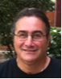
Fernando Álvarez. Licenciado en Filología Semítica (Universidad Complutense de Madrid) y
profesor de español (Universidad de Estocolmo). Profesor de español en Suecia
desde 1985. Formador de profesores de Lenguas Modernas en el Dpto de
Formación Permanente de la Universidad de Uppsala. Ha dirigido varios cursos
y talleres para profesores sobre diversos temas, y en especial sobre el uso de la
canción como recurso didáctico en la enseñanza de español. Autor de materiales
didácticos. Locutor, escritor y productor de programas de radio en español en la radio educativa de Suecia (Utbildningsradion). Cantante y escritor de canciones.

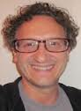
Francisco Lara. Licenciado en Filología Románica (Universidad de Sevilla) y profesor de ELE desde 1990. Profesor de ELE en Francia, Dinamarca y Alemania. En la actualidad
imparte clases de español y Capoeira a niños y jóvenes en la Escuela
Internacional de la Paz de Colonia, Alemania. Formador de profesores de ELE.
Larga experiencia como director de talleres de formación en distintas En la
actualidad colabora con sesiones y talleres didácticos en diferentes programas de
formación. Autor de materiales didácticos. Autor y director del musical para niños "Muzzical" basado en la serie de la cadena BBC para aprender lenguas Muzzy. Colaborador habitual en la sección Didactired del Centro Virtual Cervantes con actividades de reflexión para profesores de ELE para niños.

Niki Levemark. Licenciada en Fisiología (Universidad de Colorado), graduada como
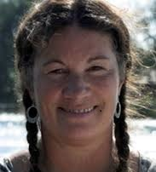
profesora de educación física (Universidad de Estocolmo) y como profesora de
español (Universidad de Mälardalen). Ha dirigido varios talleres para profesores
sobre la aplicación didáctica de la música y el baile en la enseñanza de lenguas.
Actualmente trabaja como profesora de español en Nyköpings Enskilda
Gymnasium.

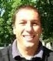
Eduardo Galindo. Licenciado en Filología Hispánica (Universidad de Cádiz). Master en
Enseñanza de Español como Lengua Extranjera con un estudio sobre la
afectividad en las aulas suecas. Profesor de español desde 1995 en diferentes
instituciones. Actualmente, es profesor titular y, en diferentes periodos,
responsable del Área Académica del Instituto Cervantes de Estocolmo. Ha
colaborado con diferentes talleres

